INFORME DE ARQUITECTURA & GUÍA EJECUTIVA
PETTY CASH APP ENTERPRISE
Sistema de Gestión y Auditoría de Caja Chica
Digitalización OCR en tiempo real, liquidación impositiva con IVA Dual, arquitectura en la nube con Google Firebase y auditoría multi-empresa.
Desarrollador / Autor: | Javier Córdoba
Destinatario / Cliente: | CONCI S.A. (y firmas vinculadas CONCI S.R.L. / Las Marías)
Tecnologías Centrales: | Flutter Multiplataforma (PWA & Android), Google Firebase & OCR Engine
Versión del Sistema: | v2.0 Enterprise Release (Producción)
Fecha de Presentación: | Octubre 2026

1. Resumen Ejecutivo y Propósito Estratégico
La gestión convencional de cajas chicas en empresas con múltiples sucursales o centros de costos adolece de fricciones operativas críticas: tickets térmicos que se borran con el calor, rendiciones en planillas manuales de Excel que demoran semanas en consolidarse, falta de cálculo fiscal exacto de IVA discriminado y desfasajes en saldos reales que complican la auditoría contable.
Petty Cash App Enterprise ha sido diseñada específicamente para resolver esta problemática de extremo a extremo, ofreciendo un entorno digital seguro, en tiempo real y multiplataforma que conecta a los empleados de campo con los administradores de finanzas y la gerencia general:
- 1. Captura en Punto de Compra: Los operarios toman una foto al ticket en el instante de la compra; el motor OCR extrae montos, fecha, número y CUIT de forma automática.
- 2. Precisión Impositiva y Fiscal: Discriminación automática de Subtotal Neto e IVA (21%, 10.5%, 27%) y desglose de percepciones para liquidación contable inmediata.
- 3. Trazabilidad Financiera en Vivo: Saldos calculados al instante por método de pago (Efectivo, Tarjeta, Transferencia) sin esperar cierres mensuales.
- 4. Arquitectura Multi-Empresa: Permite a directivos auditar de manera centralizada firmas distintas (ej. CONCI S.A., CONCI S.R.L. y Las Marías) con un solo usuario y sin cerrar sesión.
📌 ACCESIBILIDAD TOTAL: La aplicación no requiere instalaciones complejas en computadoras locales: opera como una Progressive Web App (PWA) de alto rendimiento accesible desde navegadores web y como aplicación móvil Android (APK nativo).

2. Arquitectura de Software y Stack Tecnológico
El desarrollo sigue las mejores prácticas de la industria con una arquitectura desacoplada basada en capas:
Capa Tecnológica | Herramienta / Framework | Rol y Función en el Sistema
Frontend & UI Multiplataforma | Flutter SDK (Dart 3.7) | Interfaz declarativa a 60 FPS, diseño responsivo, compilación nativa para Web y Android.
Gestión de Estado Reactivo | Flutter Riverpod 2.5 | Gestión de estado desacoplada, actualización reactiva de saldos y manejo asíncrono robusto.
Inteligencia Visual (OCR) | Tesseract.js & Google ML Kit | Procesamiento de visión por computadora para reconocimiento óptico de caracteres en comprobantes.
Servicios en la Nube | Google Firebase Backend | Autenticación JWT, base de datos NoSQL en tiempo real, hosting CDN global y reglas de seguridad.
Pipeline de Procesamiento OCR y Cálculo Impositivo
Cuando un usuario captura o sube la imagen de una factura o ticket, el sistema ejecuta un pipeline inteligente de tres fases:
- Fase 1 - Preprocesamiento de Imagen: Normalización de contraste, escala de grises y corrección de perspectiva de la captura.
- Fase 2 - Reconocimiento Óptico: Extracción del flujo textual buscando patrones numéricos, formato de comprobantes (AFIP), fechas y montos mayores (Monto Total Bruto).
- Fase 3 - Validación Impositiva: Si el comprobante es Factura A, el sistema calcula automáticamente el Subtotal Neto gravado deduciendo la alícuota de IVA correspondiente (21% o 10.5%), permitiendo además registrar una segunda alícuota combinada (Dual-IVA) y percepciones impositivas.
3. Integración con Google Firebase y Seguridad Cloud
Google Firebase provee la infraestructura serverless de nivel empresarial que respalda la plataforma, garantizando alta disponibilidad, baja latencia y confidencialidad absoluta de los datos.
A. Firebase Authentication (Identidad y Accesos)
- Seguridad de Acceso: Autenticación basada en estándares de la industria (JSON Web Tokens - JWT) cifrados en tránsito.
- Control de Roles (RBAC): Soporta tres niveles jerárquicos estrictos: Empleado (solo registra y ve sus gastos), Administrador (gestiona usuarios, aprueba recargas y exporta reportes de su empresa) y SuperAdmin (audita todas las empresas y gestiona licencias).
- Sesión Resiliente: Persistencia segura en LocalStorage con recuperación automática de sesión ante recargas de página.
B. Cloud Firestore (Base de Datos NoSQL en Tiempo Real)
Firestore almacena la información estructurada mediante documentos y colecciones no relacionales optimizadas para lecturas ultra veloces:
- Colección /users: Contiene las credenciales, rol asignado, centros de costo habilitados y saldo remanente de cada operario.
- Colección /movements: Registro transaccional inmutable de cada gasto o ingreso, con desglose de impuestos, fecha de emisión, solicitante y comprobante digital.
- Colección /recharge_requests: Bandeja de solicitudes de reintegro o inyección de fondos con estados 'Pendiente', 'Aprobada' y 'Rechazada'.
- Colección /companies_config: Parámetros de inquilinos SaaS (nombre de la empresa, sub-dominio, logotipo institucional y colores de marca).
C. Sincronización Reactiva (Real-Time Streams)
A diferencia de sistemas tradicionales donde es necesario pulsar 'Actualizar' o 'F5' para ver nuevos registros, Firestore utiliza WebSockets con escuchadores reactivos (snapshots). Cuando un empleado en campo guarda un comprobante, el Administrador en la oficina ve aparecer la transacción y el saldo recalculado en su pantalla en menos de 500 milisegundos.
D. Seguridad y Multi-Tenancy Lógico
Para asegurar que los datos de una empresa no puedan ser leídos por otra:
- Aislamiento por Inquilino: Cada registro en Firestore está etiquetado con su respectivo 'companyId'. Las consultas siempre filtran estrictamente por este identificador.
- Reglas de Firestore: El servidor de Google ejecuta Reglas de Seguridad declarativas que impiden que usuarios no autenticados o pertenecientes a otra organización accedan a los documentos.
E. Almacenamiento Resiliente de Comprobantes (Storage & Fail-Safe)
Los comprobantes se almacenan de manera binaria en Google Cloud Storage. Adicionalmente, el sistema cuenta con un mecanismo de resiliencia (Fail-Safe) que codifica las imágenes en formato Data URI Base64 directamente dentro de Firestore si hubiese cortes en la red de Storage, garantizando que NUNCA se pierda un comprobante de pago.

4. Guía Operativa: Dónde Acceder y Qué se Puede Hacer
Enlaces de Acceso a la Plataforma
- Plataforma CONCI Corporativa: https://cajachica-conci.web.app (o con parámetro de sub-empresa ej. ?comp=las_marias)
- Consola SaaS Global: https://pettycashapp-80f5e.web.app
- Aplicación Móvil Android: Archivo instalable en la raíz del proyecto (CajaChica_CONCI_v2.0.apk) para teléfonos y tablets Android.
Matriz Operativa por Perfil de Usuario
Rol / Perfil | Pantallas Accesibles | Acciones Principales Permitidas
Empleado / Operador de Caja | • Panel de Control  • Nuevo Registro (Cámara/OCR)  • Historial Personal  • Mi Perfil | 1. Visualizar saldo disponible por método de pago.  2. Cargar egresos con foto y autocompletado OCR.  3. Solicitar recargas de fondos con justificativo.  4. Visualizar e imprimir comprobantes propios.
Administrador de Sucursal / Finanzas | • Panel General Consolidado  • Gestión de Usuarios  • Gestión de Reintegros  • Historial Completo | 1. Auditar movimientos de todo el personal a cargo.  2. Aprobar o rechazar solicitudes de recarga.  3. Generar balances y rendiciones en PDF con firmas.  4. Exportar data limpia a planillas Excel (.xlsx).  5. Asignar centros de costo y saldos a usuarios.
SuperAdmin / Auditoria Corporativa | • Consola Global SaaS  • Selector de Sub-Empresas  • Monitoreo de Recursos  • Configuración de Inquilinos | 1. Auditar en vivo cualquier sub-empresa (CONCI S.A., CONCI S.R.L., Las Marías) sin salir de la sesión.  2. Supervisar consumo de disco MB y créditos OCR.  3. Personalizar logos institucionales y colores de marca.  4. Habilitar o suspender licencias operativas.
5. Evidencia Visual y Flujos de la Aplicación
A continuación se presentan capturas del sistema en funcionamiento real en el entorno corporativo de CONCI:
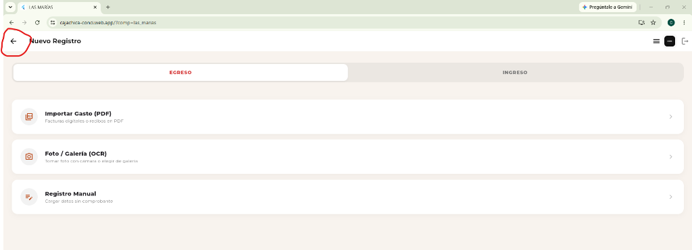
Figura 1: Módulo de Nuevo Registro con captura de comprobante y extracción OCR en vivo.
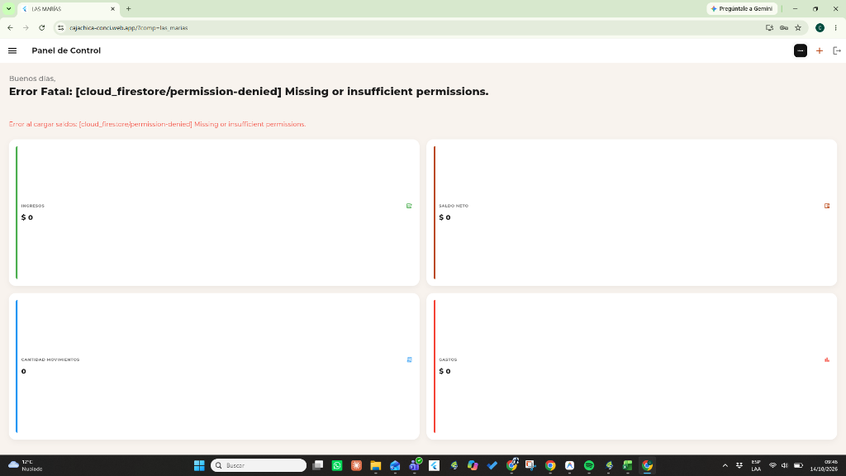
Figura 2: Panel de Control y Auditoría con saldos en tiempo real y visualizador de comprobantes.
6. Sistema de Comprobantes Oficiales e Impresión (PDF)
Petty Cash App incorpora un motor nativo de generación de documentos PDF vectoriales tamaño A4 conforme a los estándares de auditoría administrativa y fiscal:
- Membrete Corporativo Oficial: Cada comprobante impreso incluye el membrete de la empresa seleccionada (CONCI S.A., Las Marías, etc.), tipo de comprobante, punto de venta y número oficial.
- Desglose Impositivo Completo: Tabla formal con Subtotal Neto gravado, IVA Liquidado discriminado por alícuotas, Otros tributos / percepciones y Monto Total.
- Imagen de Respaldo Incorporada: El comprobante o ticket fotográfico capturado se incrusta en alta resolución dentro de la misma hoja oficial.
- Conformidad y Firmas: Sección inferior con dos campos de firma legal: 'Firma del Solicitante / Rendidor' y 'Aprobado por Administración (Firma y Sello)'.
7. Conclusiones y Retorno de Inversión (ROI)
La implementación de Petty Cash App representa un salto cualitativo definitivo para el control financiero interno de CONCI:
- 1. Eficiencia Operativa: Reducción de más del 85% del tiempo administrativo dedicado a recopilar, ordenar y transcribir tickets a mano.
- 2. Cero Extravíos: Eliminación del 100% de los comprobantes perdidos o ilegibles gracias a la digitalización inmediata en el acto de compra.
- 3. Transparencia y Control: Visibilidad total para directivos y auditores en cualquier momento y desde cualquier dispositivo.
- 4. Escalabilidad Empresarial: Plataforma lista para incorporar nuevas unidades de negocio o subsidiarias en segundos con escalabilidad garantizada.
Desarrollado y presentado por: Javier Córdoba
Sistema de Gestión de Caja Chica • Versión 2.0 Enterprise

